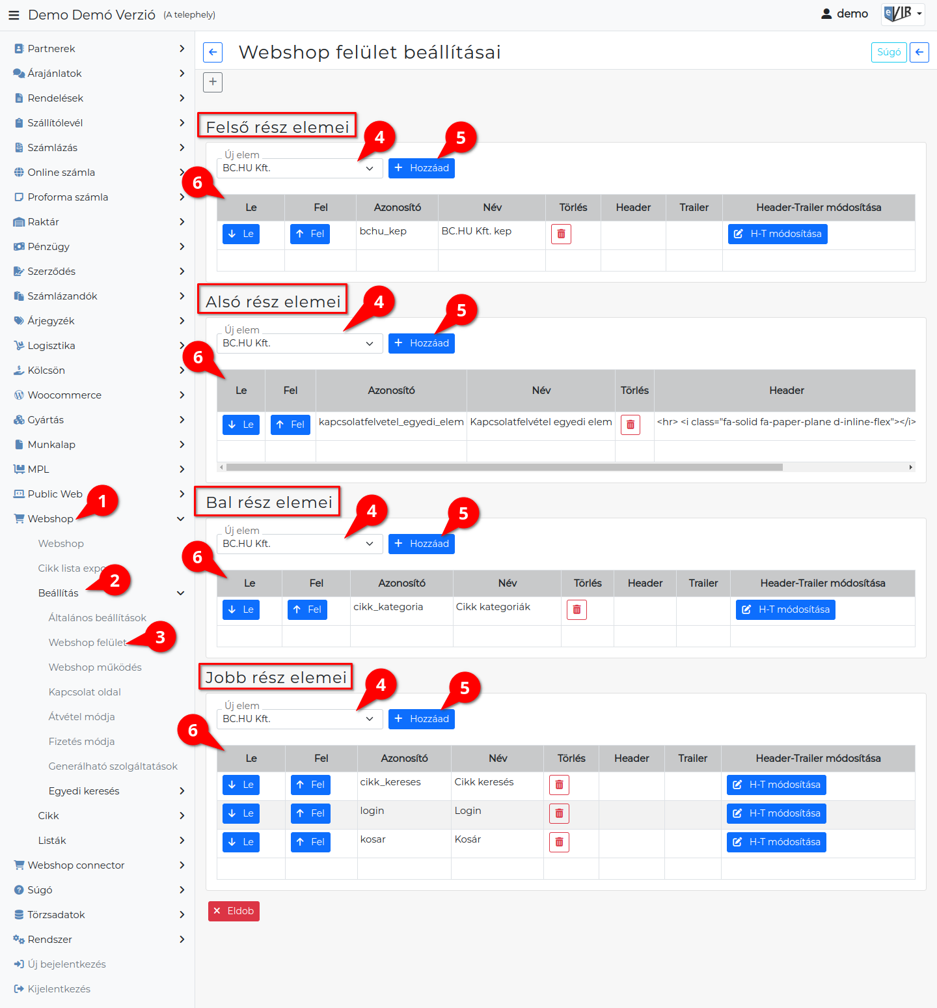
egyedi=====Webshop felület szerkesztése=====
- A Webshop,
- Beállítás
- Webshop felület menüpont alatt lehet a webshop felületére elemeket elhelyezni.
  - Felső rész elemei
  - Alsó rész elemei
  - Bal rész elemei
  - Jobb rész elemei
  - A webshop „közepén” pedig az oldalak, tartalmak jelennek meg.
- Új elem legördülő mező tartalmazza az elemeket.
A következőkből lehet itt választani:
  - Public web → Beállítás → Tartalomelemek menüpont alatt rögzített tartalomelemek,
  - Public web → Beállítás → Oldalak menüpont alatt rögzített egyedi oldalak: az oldal Neve kerül a felületre, ami linkként mutat az oldalra.
  - Public web → Beállítás → Fájl feltöltés menüpont alatt rögzített feltöltött fájlok,
  - A webshop alap elemeit:
    - Cikk kategóriák: Azon cikk kategóriák hierarchiája, melyeknél a Webshop beállítás legördülőből a Használva a webshopban van kiválasztva!
    - Cikk keresés: a webshop felületén lehet vele keresést indítani.
    - Kosár: a kosár tartalmát mutatja.
    - Login: A bejelentkező terület, a bejelentkezett felhasználó adatait mutatja. Innen érhető el a regisztrációs űrlap a webshop felületen.
  - A webshopba bejelentkezett felhasználó bizonylatait listázó oldalakra mutató linkeket:
    - Függő rendelések listája
    - Rendeléseim listája
    - Szállítóleveleim listája
    - Számláim listája
- | Hozzáad | gombra kattintva teszi ki a webshop felületen a megfelelő részre és a gomb alatti listába az Új mezőben kiválasztott elemet.
- Elemek listája
  - | Le | A gombra kattintva a listában egy sorral lejjebb mozgatja az elemet, így az a webshop felületen is lejjebb kerül.
  - | Fel | A gombra kattintva a listában egy sorral feljebb mozgatja az elemet, így az a webshop felületen is feljebb kerül.
  - Azonosító: Az elem szerkesztésekor megadott azonosítója.
  - Név: Az elem szerkesztésekor megadott neve.
  - Törlés: Az elem törlése a listából és a webshop felületről.
  - Header: Az elem elé/elejére beszúrt HTML elemek.
  - Trailer: Az elem mögé/végére beszúrt HTML elemek.
  - | Header-Trailer módosítása | Az elem elé és mögé szúrható HTML elemek szerkesztése.

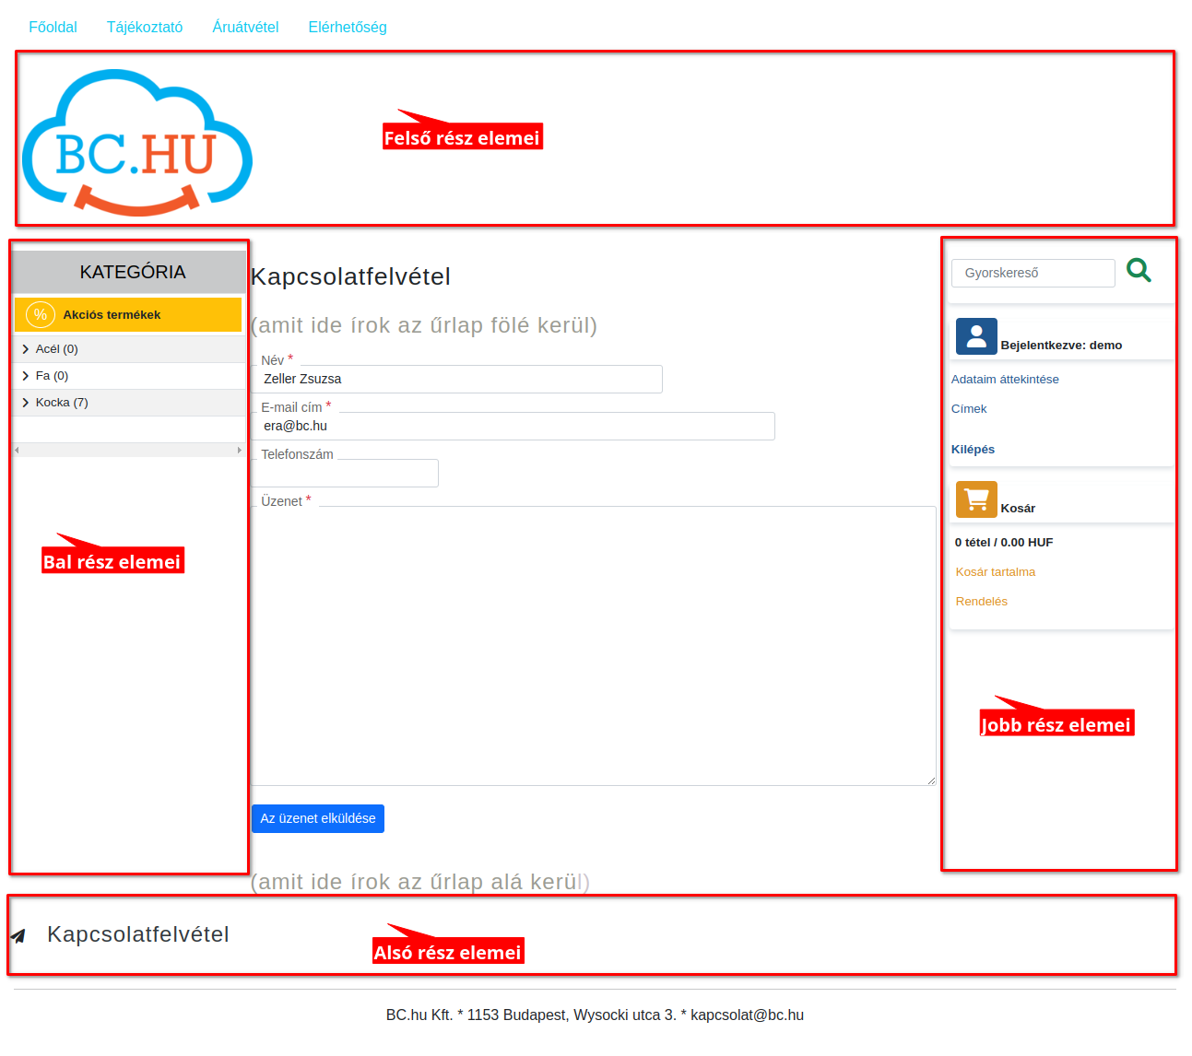
Kapcsolódó oldalak:
- Webshop összeállítása
- Webshop működés
- Webshop

